**償却資産**（固定資産税）**申告の手引き**

高　浜　町

**◎申告期限：毎年度１月３１日**

**◎提出書類一覧表：**

|  |  |  |  |  |
| --- | --- | --- | --- | --- |
| 申　告　区　分 | 提　　出　　書　　類 | | | 備　　　考 |
| 申告書 | 増　加  資産用 | 減　少  資産用 |
| 初めて申告される方 | **○** | **○** | **×** |  |
| 増加した資産がある方 | **○** | **○** | **×** |  |
| 減少した資産がある方 | **○** | **×** | **○** |  |
| 増加・減少両方の資産がある方 | **○** | **○** | **○** |  |
| 資産の増減がない方 | **○** | **（○）** | **×** | 申告書の18備考欄に「増減なし」と記入 |
| 償却資産のない方 | **○** | **×** | **×** | 申告書の18備考欄に「資産なし」と記入 |
| 廃業・解散・または事業所を町外に移転された方 | **○** | **×** | **（○）** | 申告書の18備考欄に廃業・解散・移転等の旨とその年月日を記入 |
| 所有者死亡等により相続した方 | **○** | **（○）** | **（○）** | 申告書の氏名を二重線で消し、相続人の氏名に訂正のうえ、18備考欄に相続した年月日を記入 |

**◎提出先及び問い合せ先：**

**〒919-2292　福井県大飯郡高浜町宮崎第86号23番地2**

**高浜町　税務課**

**電話（０７７０）７２‐７７０７■償却資産とは**

　償却資産とは、土地及び家屋以外の事業の用に供することができる資産で、その減価償却額又は減価償却費が法人税法又は所得税法の規定により所得の計算上損金又は必要な経費に算入されるものをいいます。（法人税又は所得税を課されない者が所有するものも含みます。）

（1）申告が必要な資産

|  |  |
| --- | --- |
| １ | 決算期以後１月１日までの間に取得された資産で、まだ固定資産勘定に計上されていない資産 |
| 2 | 簿外資産（会社の帳簿に記載されていない資産） |
| 3 | 償却済資産（減価償却が終わった資産） |
| 4 | 建設仮勘定で経理されている資産（完成した部分が賦課期日現在事業の用に供されている資産） |
| 5 | 大型特殊自動車（自動車税の課税客体から除外されている資産） |
| 6 | 遊休資産（稼働を休止しているが、いつでも稼働できる状態にある資産） |
| 7 | 未稼働資産（既に完成しているが、未だ稼働していない資産） |
| 8 | 資産の価格を増加させる修理費、改良費、および取得に要した金額 |
| 9 | 福利厚生用資産（更衣室のロッカー、社員食堂の厨房設備等） |
| 10 | 租税特別措置法による即時償却等の適用資産 |
| 11 | 家屋の附属設備のうち、家屋本来の目的とは別の用途を目的とするものや家屋の貸借人が付加した店内設備等 |
| 12 | 個人の住宅で発電量が10kW以上の太陽光パネル |

（2）申告が必要ない資産

|  |  |
| --- | --- |
| 1 | 自動車税・軽自動車税の課税対象となるもの |
| 2 | 無形固定資産税（特許権・実用新案権など） |
| 3 | 繰延資産（開業費・試験研究費など） |
| 4 | 少額資産（必要経費、損金算入、３年間一括償却）＜表1＞ |

＜表1＞少額の減価償却資産の取扱い

○：申告対象　　×：申告対象外

|  |  |  |  |
| --- | --- | --- | --- |
| 取得価格  償却方法 | 10万円未満 | 10万円以上  20万円未満 | 20万円以上 |
| 減価償却（※1） | ○ | ○ | ○ |
| ３年間一括償却 | × | × |  |
| 損 金 算 入 | × |  |  |

（※1）個人の方については、10万円未満の資産はすべて必要経費となるため、個別に減価償却することはありません。

（3）償却資産の種類と具体例

　償却資産を「資産の種類」ごとに例示しますと、次のとおりです。

|  |  |  |  |
| --- | --- | --- | --- |
| 資産の種類 | | | 主な償却資産の例 |
| 第１種 | 構築物 | 構築物 | 舗装路面、庭園、門・塀、緑化施設の外溝工事、看板（広告塔）など |
| 建物  附属設備 | 受変電設備、予備電源設備、中央監視設備、電力引込設備、ＬＡＮ設備など |
| 第２種 | 機械及び装置 | | 各種製造設備の機械及び装置、クレーン等建設機械など |
| 第３種 | 船舶 | | ボート、釣船、漁船、遊覧船など |
| 第４種 | 航空機 | | 飛行機、ヘリコプター、グライダーなど |
| 第５種 | 車両及び運搬具 | | 大型特殊自動車（分類番号「0、00から09及び000から099」、「9、90から99及び900から999」の車両）、構内運搬車など |
| 第６種 | 工具、器具及び備品 | | パソコン、陳列ケース、看板（ネオンサイン）、医療機器、測定工具、金型、理容及び美容機器、衝立、ルームエアコン（ビルトインを除く）、応接セット、レジスター、自動販売機など |

（4）建物附属設備と特定附帯設備

①自己所有家屋に取り付けた建物附属設備は、固定資産税の取扱い上、家屋と償却資産に区分して課税されます。

　主な設備等を例示しますと、次のとおりです。

|  |  |  |
| --- | --- | --- |
| 設備の種類 | 償却資産の対象となるもの | 家屋の対象になるもの |
| 電気設備 | 自家発電設備、受変電設備、  中央監視制御装置、ＬＡＮ設備、  屋外照明設備、電話機、交換機、  監視カメラ設備 | 屋内一般照明器具  屋内電灯配線 |
| 防災設備 | 消火器、ホース、ノズル | 消火栓設備、スプリンクラー |
| 給排水設備 | 屋外給水管、屋外配水管 | 屋内給排水設備、  中央式給湯設備 |
| 空調設備 | 壁掛型ルームエアコン | ビルトインエアコン、換気設備 |
| その他 | ベルトコンベアー、自転車置場、  看板、ネオンサイン、簡易間仕切り、外溝工事 | エレベーター、エスカレーター |

②賃貸ビルなどを借り受けて事業をされている方（テナントの方）が、取り付けた内装、造作、建築設備等の資産（特定附帯設備）は、テナントの方が償却資産として申告してください。

**■申告について**

(1)　申告義務者

毎年度１月１日現在、高浜町内に事業用償却資産を所有する法人又は個人

(2)　事業の廃止等

１月１日現在において事業の廃止、廃業、町外移転等があり、高浜町内に資産を所有しなくなった場合は、申告書備考欄にその旨を記入しご提出ください。なお、法人化された事業主は、個人分の減少申告及び法人の新規申告をしてください。

また、資産を所有していない方も、該当資産がないことを申告してください。（資産がない旨の申告があるまで、申告書が発送されます。）

(3)　賦課期日と事業年度の関係

例：１年決算法人で、決算日が９月３０日の場合

申告の対象となる期間

過去に取得した資産でも未申告資産は申告の対象

1.2

1.1

賦課期日

9.30

決算日

9.30

決算日

(4)　短縮耐用年数の承認

法人税法又は所得税法の規定により、所轄国税局長から承認を受けた資産については、耐用年数の短縮の承認通知書の写しを申告書に添付してください。

(5)　増加償却の届出

　法人税法又は所得税法の規定により、所轄税務署長へ届出を行っている資産については、増加償却の届出書の写しを申告書に添付してください。

(6)　課税標準の特例

課税標準の特例に該当する資産については、事実を証明する書類を申告書に添付してください。

(7)　申告されない場合、又は虚偽の申告をした場合

正当な理由なく申告をしない場合又は虚偽の申告をした場合は、罰則が適用され過料等が徴収されることもありますので、必ず申告をしてください。

(8)　実地調査

申告書受理後、地方税法第353条及び第408条の規定に基づき実地調査を行うことがありますのでご協力をお願いいたします。

(9)　国税資料等の閲覧

地方税法第354条の2の規定に基づき、所得税及び法人税に関する国税資料（確定申告書、決算書、賃借対照表等）を閲覧することがありますのでご了承ください。

(10)　法人税・所得税との比較

　固定資産税（償却資産）と国税では取扱いが異なる点がありますので、ご留意ください。

|  |  |  |
| --- | --- | --- |
| 項目 | 固定資産税（償却資産） | 国税（法人税・所得税） |
| 減価償却計算の基準日 | 賦課期日（1月1日） | 事業年度（決算期） |
| 減価償却の方法 | 定率法を適用 | 定率法、定額法の選択制度 |
| 前年中の新規取得資産 | 半年償却（1／2） | 月割償却 |
| 圧縮記帳の制度 | 認められません | 認められます。 |
| 特別償却・割増償却 | 認められません。 | 認められます。 |
| 評価額の最低限度 | 取得価額の100分の5 | 備忘価額（1円）まで |

(11)　固定資産（償却資産）の税額と免税点

固定資産税額は課税標準額の100分の1.4です。

償却資産の課税標準額が150万円（免税点）未満の場合は、固定資産税は課税されません。ただし、免税点未満になるかどうかは、申告書を基に課税標準額を算出した結果によって判断しますので、資産の多少にかかわらず申告してください。

(12)　償却資産の評価方法

　全資産について、次の算式により評価額を算出します。

①前年中に取得のもの

　　取得額×前年中取得のものの減価残存率＝評価額

②前年前に取得のもの

　　取得額×前年前取得のものの減価残存率＝評価額



**■申告書の書き方**

(1)償却資産申告書の書き方

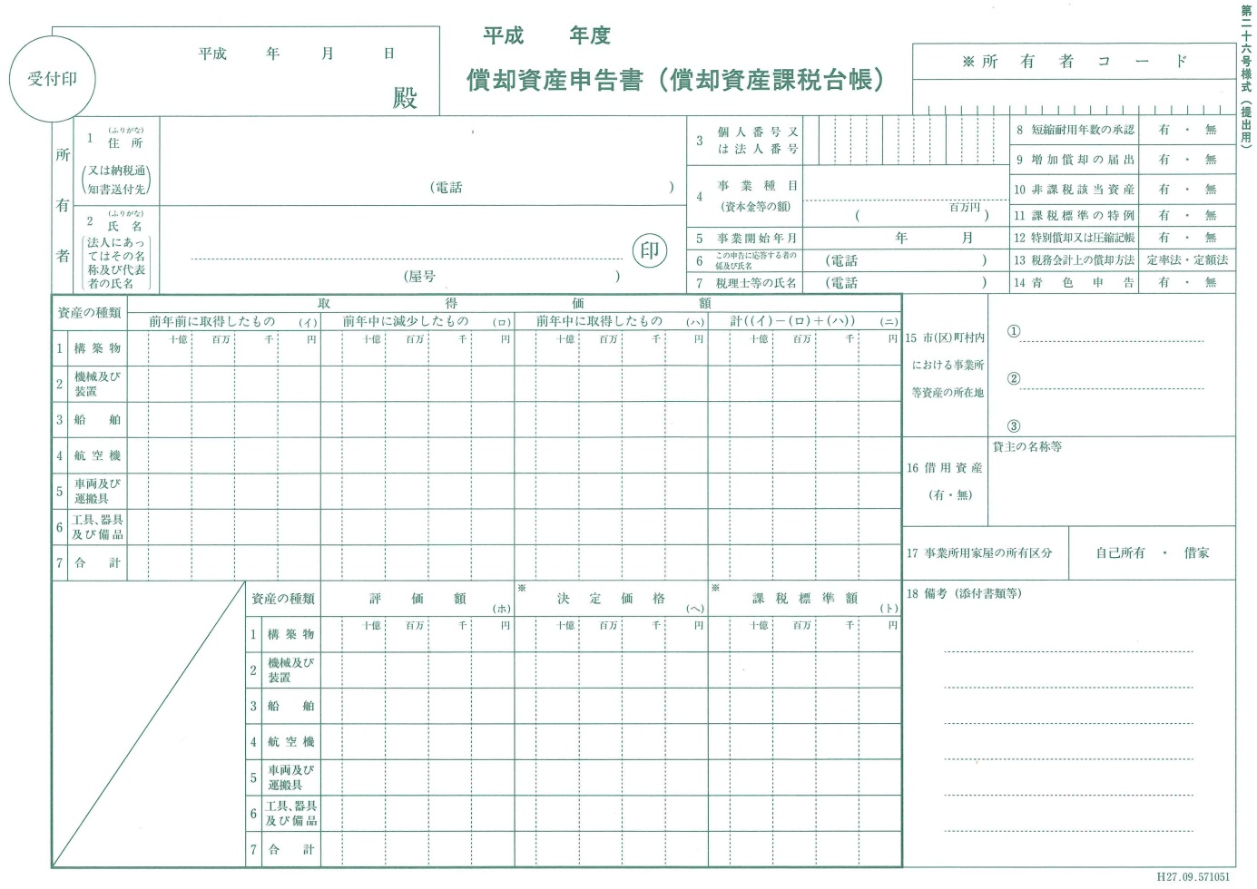

〇 1　 10

令和

令和

**①**

〇

社名変更（合併による）

　令和〇年〇月〇日

**⑬**

**⑫**

**⑪**

**⑨**

**⑩**

**④**

**⑤**

**③**

**②**

**⑥**

福井県大飯郡高浜町○○○　△番地

0770-72-××××

　株式会社　○○工業

　代表取締役　高浜　太郎

123456789012

械製造業

10

平成10　　4

高浜太郎 72-××××

若狭花子 72-××××

**⑧**

福井リース㈱

**⑦**

記載の必要はありません。

※ただし、電算申告の場合は、全て

記載していただく必要があります。

12500000

10000000

1500000

11500000

3550000

3000000

600000

3600000

1000000

1000000

9500000

10000000

1500000

11900000

3290000

**［記入上の注意］**

①年度と申告書提出日（郵送の場合は発送日）を記載してください。

②法人事業所の場合は、法人名及び代表者名を記載し法人の代表者印（社印）を押印してください。個人事業所の場合は、代表者名を記載し代表者の印を押印してください。また、屋号がある場合は、屋号も記載してください。

③法人の場合は13桁の法人番号、個人の場合は12桁の個人番号を記載してください。

④この申告について応答される方の係名、氏名及び電話番号を記載してください。

⑤経理を委託している税理士等の氏名及び電話番号を記載してください。

⑥該当する方を○で囲んでください。課税標準の特例適用資産、非課税資産又は耐用年数の短縮等を適用した資産を所有されている場合は、その届出書・認定書・通知等を添付してください。

⑦資産の所在地を記載してください。（所在地が所有者住所と同所である場合は、特に記載の必要はありません。）

⑧リース資産等がある場合は、貸主の名称等を記載してください。

⑨１月１日以前に取得した資産の取得価額の合計額を記載してください。

⑩減少した資産の取得価額の合計額を記載してください。

⑪増加した資産の取得価額の合計額を記載してください。

⑫１月１日現在保有する資産の取得価額の合計額を記載してください。

⑬次のような事項を記載してください。1.添付した書類の名称　2.所有者の住所、名称等の異動年月日及び参考事項　3.納税管理人の住所、氏名　4.その他参考事項

(2)種類別明細書の書き方

①増加・全資産用

〇

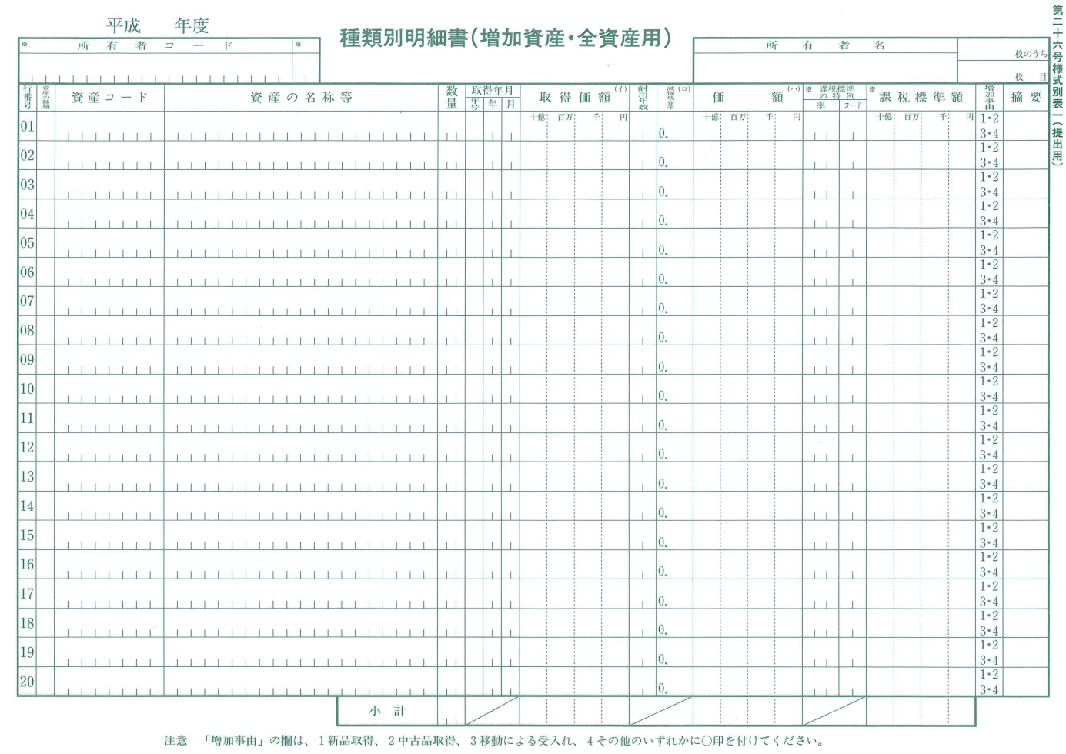

令和

**①**

**⑦**

**③**

**②**

**⑤**

**④**

**⑥**

4

1000000

4

2

100000

900000

4314

5017

1

3

6

6

パソコン

エアコン（中古）

記載の必要はありません。

※但し、電算申告の場合は、全て記載していただく必要があります。

※課税標準の特例がある資産については、課税標準の特例率を記載してください。

**高浜　太郎**

**［記入上の注意］**

①年度を記載してください。

②次の1～6の資産の種類の中から該当する資産番号を記載してください。

　1.構築物　2.機械及び装置　3.船舶　4.航空機　5.車両及び運搬具　6.工具、器具及び備品

③資産の名称を記載してください。

④資産を実際に取得した年月を記載してください。年号欄には、昭和＝3、平成＝4、令和＝5を記載してください。

⑤「減価償却資産の耐用年数等に関する省令」の各別表に掲げる耐用年数を記載してください。

⑥次の1～4の中から該当する増加事由の番号を○で囲んでください。

　1.新規取得（購入等により新品を取得）　2.中古品取得（購入等により中古品を取得）

　3.移動による受入れ（前年まで高浜町外に所在していた資産を、前年中に町内に移動させた資産）

　4.その他（1～3のどの事由にも該当しない資産。「摘要」欄に事情等を記載）

⑦当該資産について、次のような事項を記載してください。

　1.課税標準の特例がある資産について、その適用条項を記載

　2. 耐用年数の変更があった場合にはその旨の記載

　3. 短縮耐用年数を適用している資産についてはその旨を記載

　4. 増加償却を行っている資産についてはその旨を記載

　5. 前年以前に申告するべきだった資産については「申告漏れ」と記載

　6.その他当該資産の価格の決定にあたって必要な事項

②減少資産用

〇

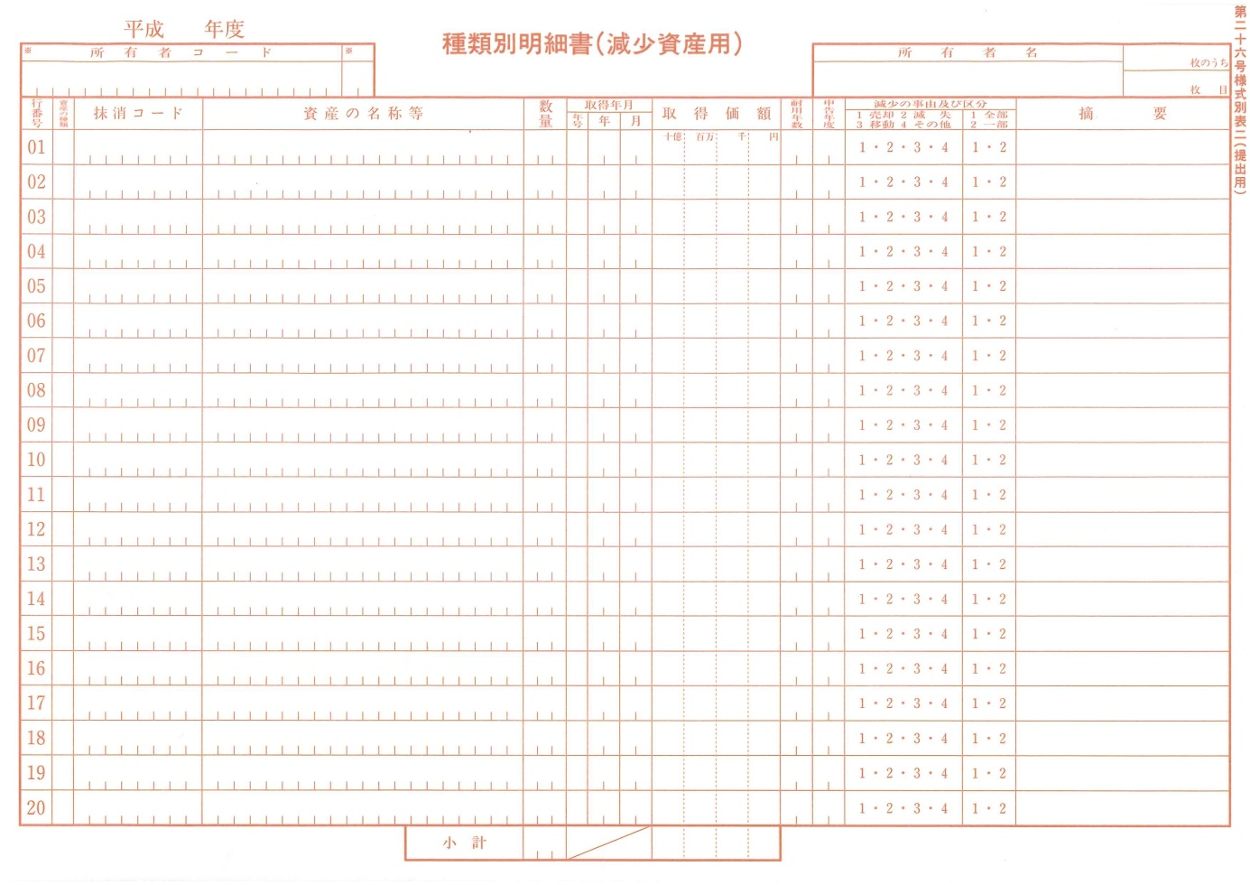

令和

**①**

廃棄

△△工業㈱

100万円（数量5）のうち40万円（数量2）分減少

**②**

**③**

4

3600000

3000000

400000

400000

15

5

6

360 4

415 5

412 6

1

3

2

受変電設備

テレビ

エアコン

6

6

6

高浜　太郎

**［記入上の注意］**

①年度を記入してください。

②次の1～4の中から該当する減少事由の番号を○で囲んでください。

　1.売却（他者に売却）　2.滅失（除却・廃棄等により資産そのものが無くなった）

　3.移動（資産を高浜町外に移動させた）

　4.その他（1～3のどの事由にも該当しない場合。「摘要」欄に事情等を記載）

③資産の減少が「全部」又は「一部」のいずれか該当する番号を○で囲んでください。

④次の事項を記載してください。

　1.当該資産が減少した理由について、「売却」にあっては売却先の名称等を、「滅失」にあっては滅失理由等を、「移動」にあっては受け入れ先の所在地等を、「その他」にあっては減少の事由等を記載してください。

　2.減少の区分が「一部」に該当する場合には次の例のように記載してください。

　　（例）当初取得価額100万円（数量5）のうち40万円（数量2）分減少

　3.その他当該資産が減少したことについて必要な事項を適宜記載してください。